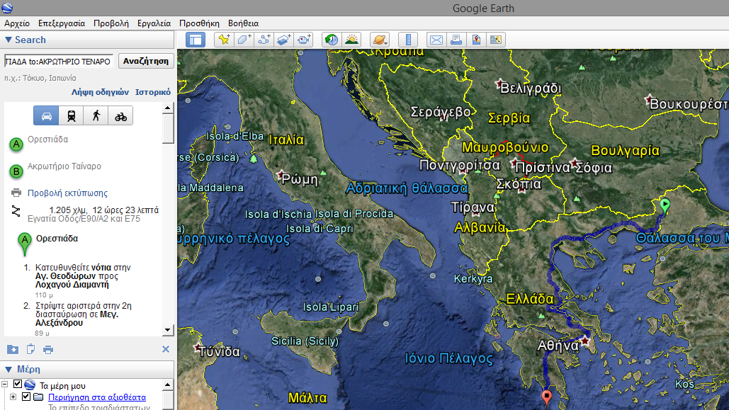Αφού κοιτάξετε καλά τον εκτυπωμένο χάρτη από το Google Earth πατήστε με μαύρο μαρκαδόρο πάνω στη διαδρομή από τα δύο πιο απομακρυσμένα σημεία της ηπειρωτικής Ελλάδας και στη συνέχεια βάλτε σε κύκλο το όνομα της πατρίδας μας.